BOUDAA KHALED Algérien
El-ACHOUR - ALGER  05.50.69.34.42/07.70.48.35.02 marié
 khaledboudaa@yahoo.fr 38 ans

Auditeur interne en fonction
Commissaire aux comptes finaliste
&
Diplômé Licencié en finance

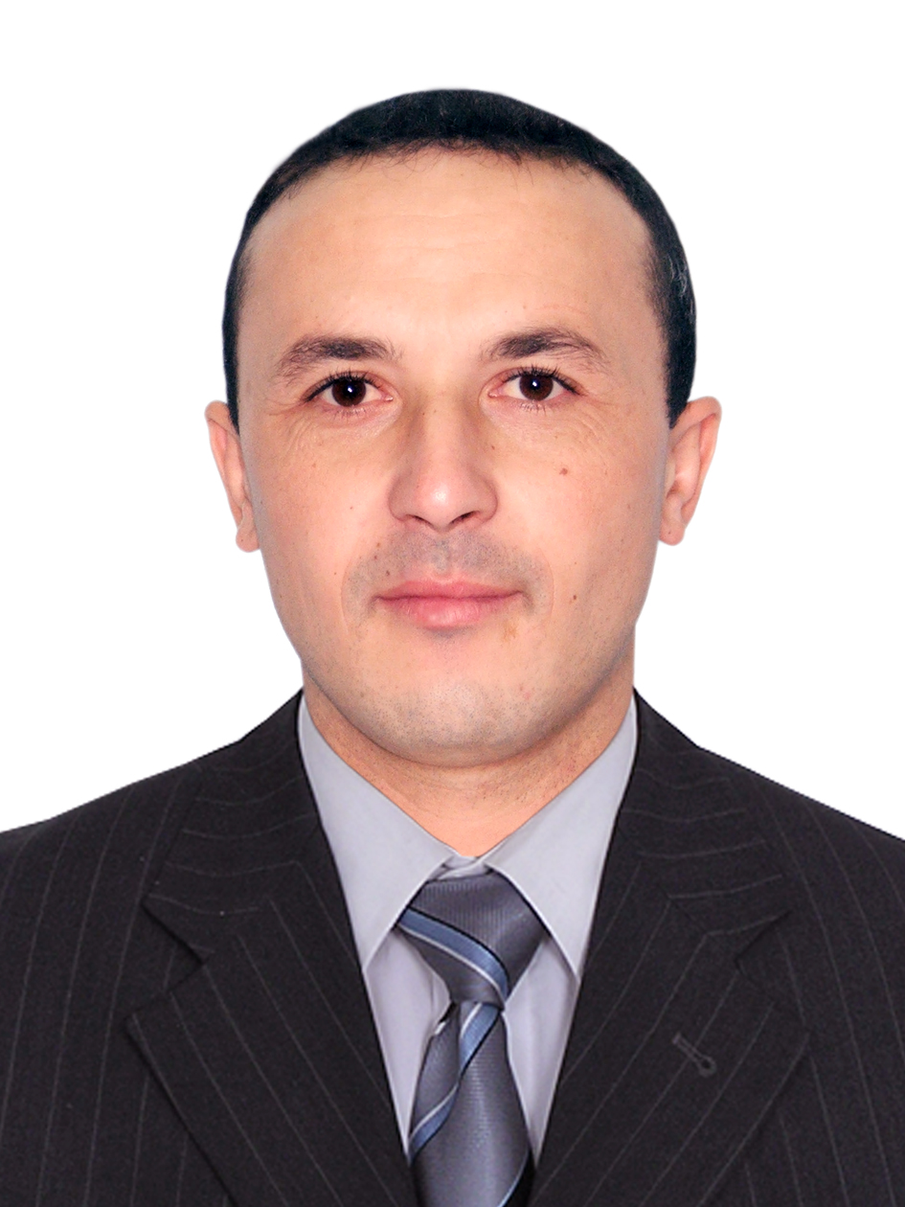

Objectifs :
Minvestir, entreprendre, et partager mes acquis au sein dune équipe en ayant une vision densemble de lentreprise.
FORMATION

- BAC de technicien en génie électrique, session juin 2000 ; (TIZI OUZOU)
- 2000-2001 : première année science de la mer et de laménagement de littoral, (I.S.M.A.L-Alger)
- 2001-2005 : Diplômé.  licencié en en science de gestion option finance ; (université dAlger),
- 2009- 2011 : Formation commissaire aux comptes, cabinet dexpertise comptable, Me ; MEZIANE MOULOUD expert comptable, diplômé commissaire aux comptes, EL BIAR - ALGER.
- Mémoire de fin détudes licence en science de gestion option : finance (Soutenu à Alger) : « La Comptabilité analytique, outil de control et de gestion de lentreprise».
- Rapports de stage réalisés pour le compte de la formation professionnelle commissariat aux comptes ;
1) La tenue comptable aspects et pratiques, 2) Les travaux de fin dexercice 3) Laudit interne 4) Le commissariat aux comptes 5) La comptabilité bancaire 6) La comptabilité des assurances 7) Les comptes consolidés 8) Lexpertise judiciaire
- 22 février 2011 au 02 octobre 2011 : Formation dinsertion des auditeurs internes, touchant à toutes les activités de la banque, auprès du centre de formation BNA OUED SEMAR  Assurée par les deux établissements :
- IAHEF : Institut Algérien des Hautes Études Financières ;
- SIBF : Société Inter Bancaire de Formation
- 14 Avril 2013 à Décembre 2013 : Degré Professionnel en Audit Interne D.P.A.I. IFACI Institut Français d'Audit et de Consultants Interne.
- Avril 2016 a ce jours : certification en audit interne C.I.A  IAHEF - I.I.A. Alger
EXPERIENCE PROFESSIONNELLE

22 novembre2017 à ce jour :
BNA- Banque Nationale dAlgérie, inspection générale (BOUZEREAH)
Inspecteur

- 22 février 2011 au 22 novembre 2017:
BNA- Banque Nationale dAlgérie, direction daudit interne (BABA HASSEN)
- Auditeur interne
- : Septembre 2010 au 21 Février 2010 :
Cabinet dexpertise comptable, Me. MEZIANE Mouloud, expert comptable, diplômé par létat commissaire aux comptes, GUE DE CONSTANTINE - ALGER
- Auditeur
- Janvier 2009 au juin 2010 ;
SNC-LAVALIN International : Département transport et infrastructures
Bureau de contrôle et suivi (BCS  Contrôle extérieur) pour le lot centre de lAutoroute EST  OUEST :
- Assistant de direction - Section M3.1-BOUIRA
- 2007  2008 :
SARL C.P.B.T.P  service finances, projet de réalisation dun tronçon sur lautoroute est  ouest sous-traité avec le groupe chinois CITIC CRCC section M3 coté BOUMERDES
- . Financier.
- 2006  2007 :
SARL Céramique industrielle TERRA CERAM. Direction commerciale Z.I BOU - ISMAIL TIPAZA
- Technico Commercial
- 2005 - 2006 :
SARL Céramique industrielle TERRA CERAM. Direction commerciale Z.I BOU - ISMAIL TIPAZA
- Gestionnaire des stocks
- Janvier 2005
Stage pratique de 06 mois, pour le but daccompagner le mémoire de fin détudes  licence en finance - au sein de la Société nationale de transport des hydrocarbures SONATRACH
PRINCIPALES RESPONSABILITES ASSURES DANS LAUDIT :

- Chargé de lintérim de la Direction de laudit interne ;
- Chef de mission dans les différentes missions daudit réalisées au sein de la banque.

PRINCIPALES MISSIONS ACCOMPLIES DANS L'AUDIT

A) MISSIONS REALISEES AU SEIN DU CABINET D'EXPERTISE (CERTIFICATION LEGALE):

- Banque de développement local BDL).
- SARL VETRAL, Produit pharmaceutique.
- SARL FERIAG, Centre de Stockage.
- SPA SGS, société de gardiennage.

B) MISSIONS REALISEES AU SEIN DE LA BNA (Audit Interne):

- Évaluation du dispositif du contrôle interne pour la fonction ressources humaines et les relations sociales ;
- Audit de la fonction commerce extérieur ;
- Audit des crédits spécifiques cas crédit ANSEJ ;
- Audit de la caisse principale de la banque ;
- Audit des opérations diverses ;
- Audit de la trésorerie ;
- Audit de la fonction fiscalité de la banque ;
- Audit du dispositif de lutte contre le blanchiment des capitaux et le financement du terrorisme
- Audit de la fonction gestion du patrimoine de la banque ;
- Audit du processus domiciliation et apurement des dossiers commerce extérieur.
- Audit des instruments de paiement ;
- Audit de la Direction de la formation ;
- Audit de la monétique ;
- Audit des opérations documentaire ;
- Audit informatique auprès de la Direction du Développement, Etudes et Projet ;
- Audit des opérations diverses ;
- Audit du paramétrage des commissions sur système dinformation ;
- Audit des opérations de caisse ;
- Audit des suspens de la télécompensation ;
- Audit de la sécurité des sièges ;
- Audit des opérations de caisse ;

 Facultés dadaptation et aisance informatique

Logiciel de comptabilité WORD – EXCEL-ACCES
PC-COMPTA DLG Outlook  Power Point
Recherche sur Internet

DIVERS

LANGUES :
☞ BERBERE : Langue maternelle  ARABE : Lu, Ecrit, Parlé
☞ FRANCAIS : Lu, Ecrit, Parlé  ANGLAIS : Connaissance intermédiaires

☞ Dégagé de tout engagement
☞ Possédant permis de conduire catégorie B
ATOUTS : Rigueur - Esprit danalyse - Autonomie - Aisance relationnelle - Sens du Service - Adaptabilité -
PERSONNELS : Voyages - Internet  Lecture 

Attestation
Je, soussigné, certifie, en toute conscience, que les renseignements ci-dessus rendent fidèlement compte de ma situation, de mes qualifications et de mon expérience

